2017年上半年试题三
阅读下列说明和UML图，回答问题1至问题3，将解答填入答题纸的对应栏内。
【说明】
某玩具公司正在开发一套电动玩具在线销售系统，用于向注册会员提供端对端的玩具定制和销售服务。在系统设计阶段，“创建新订单（New Order）”的设计用例详细描述如表3-1所示，候选设计类分类如表3-2所示，并根据该用例设计出部分类图如图3-1所示。
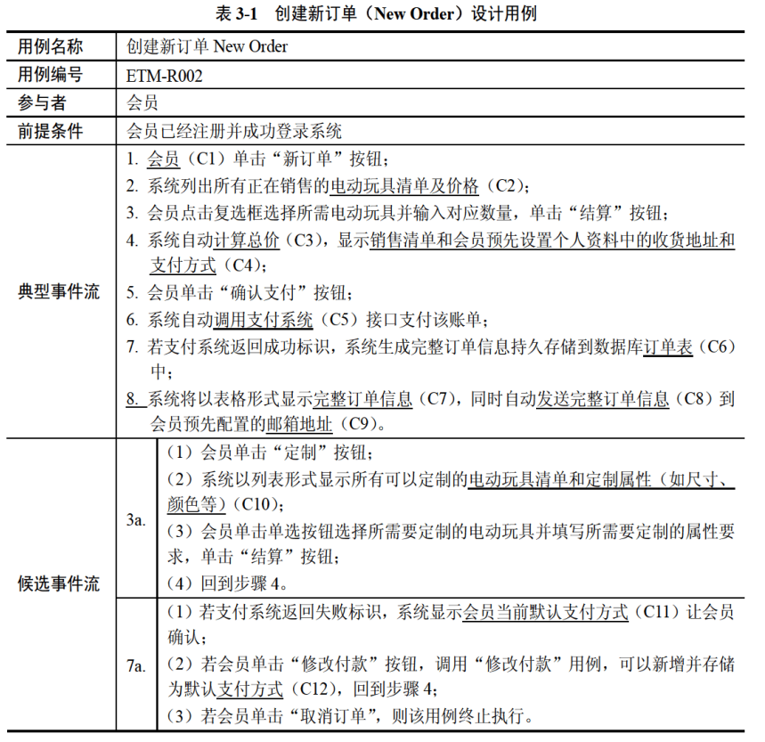

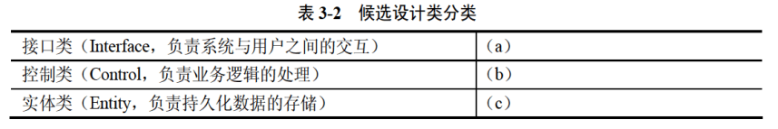

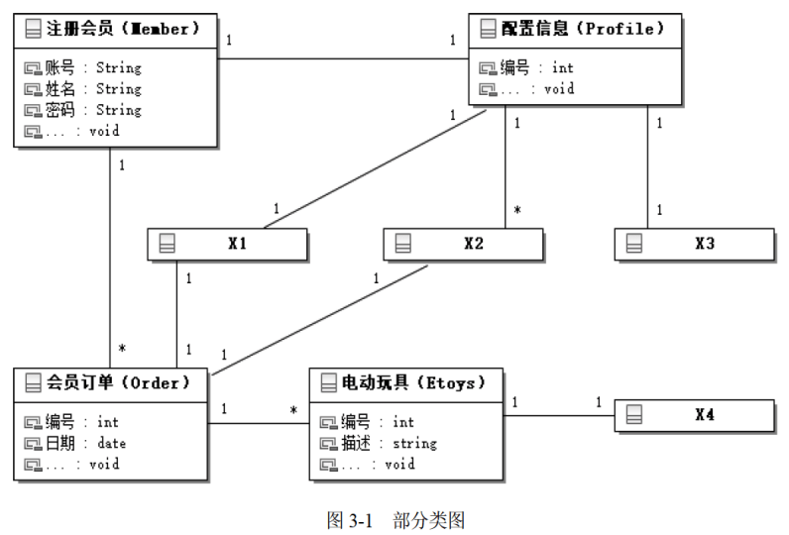
在订单处理的过程中，会员可以点击“取消订单”取消该订单。如果支付失败，该订单将被标记为挂起状态，可后续重新支付，如果挂起超时30分钟未支付，系统将自动取消该订单。订单支付成功后，系统判断订单类型：
（1）对于常规订单，标记为备货状态，订单信息发送到货运部，完成打包后交付快递发货；
（2）对于定制订单，会自动进入定制状态，定制完成后交付快递发货。会员在系统中点击“收货”按钮变为收货状态，结束整个订单的处理流程。根据订单处理过程所设计的状态图如图3-2所示。
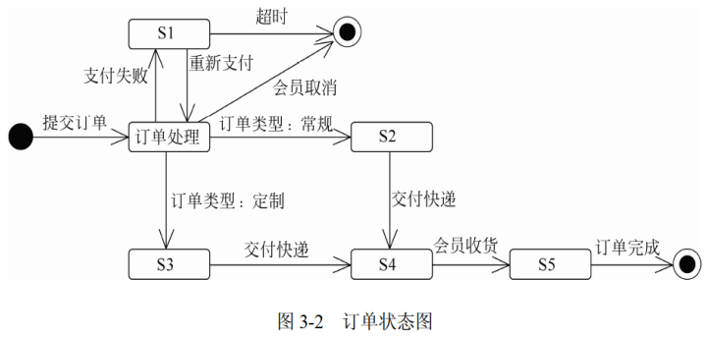
【问题1】（6分）
根据表3-1中所标记的候选设计类，请按照其类别将编号C1〜C12分别填入表3-2中的（a）、（b）和（c）处。

【问题2】（4分）
根据创建新订单的用例描述，请给出图3-1中X1〜X4处对应类的名称。

【问题3】（5分）
根据订单处理过程的描述，在图3-2中S1〜S5处分别填入对应的状态名称。

解析在下一页！

视频解析P35〜P37：https://www.bilibili.com/video/BV11Z4y1z7Uc?p=35

文字解析：下方
